KUNDENANLEITUNG
Nexor Pi Door
Offline-NFC-Türöffner für Raspberry Pi
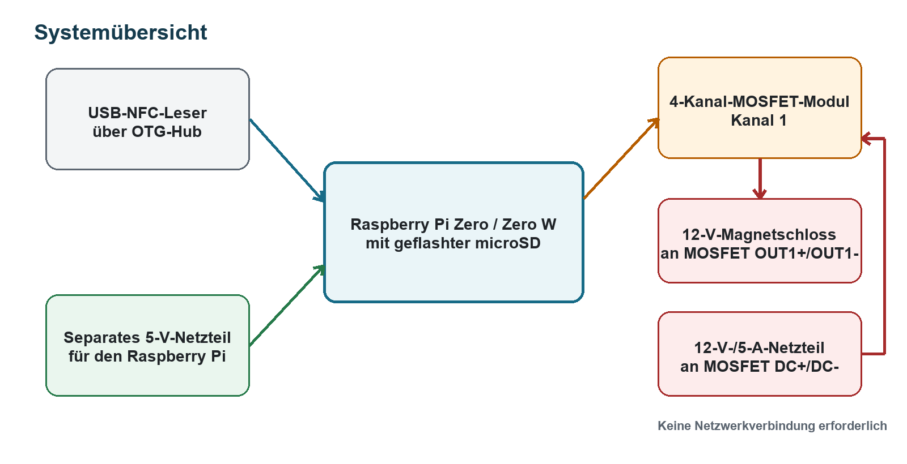
Das System arbeitet vollständig offline und startet nach dem Einschalten automatisch.
Zweck dieser Anleitung
Diese Anleitung führt ohne IT-Vorkenntnisse durch Hardware, Verdrahtung, SD-Karten-Installation, Erststart und Funktionstest. Arbeiten an der 230-V-Seite des Netzteils sind nicht Bestandteil dieser Anleitung.
Dokumentversion 1.0 | Software-Image v0.1.1 | 08.08.2026

1. Das Wichtigste zuerst
Sicherheitsregel
Vor jedem Auf- oder Umstecken beide Netzteile aus der Steckdose ziehen. Erst verdrahten, dann prüfen, zuletzt einschalten.
- Das Magnetschloss arbeitet mit 12 V Gleichspannung. Die Netzspannung von 230 V bleibt im geschlossenen Steckernetzteil; das Netzteil niemals öffnen.
- Jumperkabel nur zwischen Raspberry Pi und MOSFET-Steuereingang verwenden. Für Netzteil und Magnetschloss ausreichend dimensionierte, fest geklemmte Leitungen verwenden.
- Keine blanken Kupferenden dürfen außerhalb der Schraubklemmen sichtbar sein. Kabel mit Zugentlastung montieren.
- Für den endgültigen Türeinbau müssen Notentriegelung, Sicherung, Fluchtweg- und Brandschutzanforderungen von einer fachkundigen Person geprüft werden.
- Das Schloss entriegelt bei Ausfall der 5-V- oder 12-V-Versorgung. Die Tür muss mechanisch für dieses Verhalten geeignet sein.
Wichtige Funktion
Jeder kompatible NFC-Token öffnet die Tür. Es gibt keine Benutzerliste und keine Prüfung einer Karten-ID. Das System ist nur für Einsatzorte geeignet, an denen dieses Verhalten ausdrücklich gewünscht ist.

2. Lieferumfang und benötigte Hardware
Menge | Bauteil | Hinweis
1 | Raspberry Pi Zero oder Zero W | 40-polige GPIO-Stiftleiste muss montiert sein
1 | microSD-Karte | Mindestens 16 GB, High Endurance empfohlen
1 | 5-V-Netzteil für den Pi | Separates Micro-USB-Netzteil; nicht aus dem 12-V-Netzteil speisen
1 | Micro-USB-OTG-Hub | Mindestens ein freier USB-Datenport für den NFC-Leser
1 | USB-NFC-Leser | Getestet: Alcor Link AK9567 / Generic EMV Smartcard Reader, USB-ID 2ce3:9567
1 | 4-Kanal-MOSFET-Modul | Klemmen DC+/DC-, OUT1+/OUT1-; Eingang PWM1/GND1
1 | 12-V-Magnetschloss | Getesteter Aufbau: 12 V DC, 180-kg-Klasse
1 | 12-V-/5-A-Netzteil | Hohlstecker Plus innen; passender 5,5-x-2,1-mm-Buchsenadapter
2 | Jumperkabel female-female | Nur für Pin 2 → PWM1 und Pin 13 → GND1
nach Planung | Sicherung und Notentriegelung | In Reihe in die 12-V-Plusleitung; Auslegung durch Fachperson
nach Bedarf | Lastkabel, Gehäuse, Zugentlastung | Nicht mit dünnen Jumperkabeln ersetzen

3. Hardware richtig verbinden
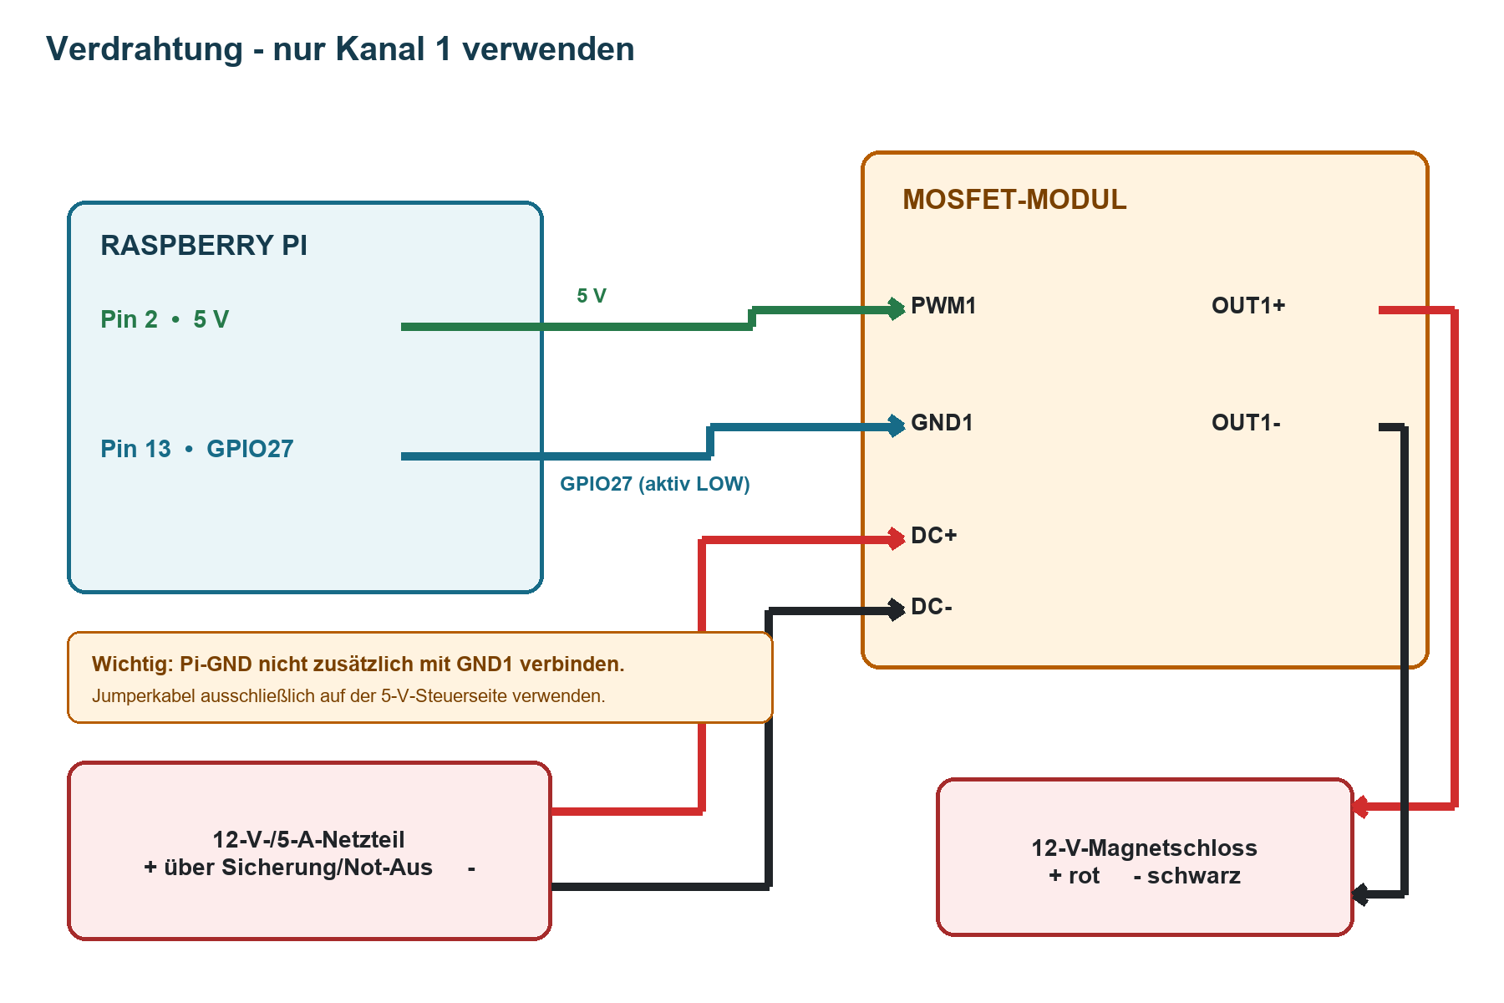
Finale, getestete Verdrahtung. Plus und Minus niemals vertauschen.

3.1 Anschlussfolge bei ausgeschaltetem System
- Alles ausschalten. 5-V-Netzteil und 12-V-Netzteil aus der Steckdose ziehen.
- NFC-Leser an einen USB-Port des OTG-Hubs stecken.
- OTG-Hub mit dem USB-Datenanschluss des Raspberry Pi verbinden. Nicht mit dem separaten Stromanschluss verwechseln.
- Pi Pin 2 (5 V) mit MOSFET PWM1 verbinden.
- Pi Pin 13 (GPIO27) mit MOSFET GND1 verbinden.
- 12-V-Netzteil Plus über die vorgesehene Sicherung/Notentriegelung mit MOSFET DC+ verbinden; Minus mit DC-.
- Magnetschloss Plus mit OUT1+ und Magnetschloss Minus mit OUT1- verbinden.
- Alle Schraubklemmen leicht auf festen Sitz prüfen. Es darf kein blankes Kupfer herausragen.
Nicht verbinden
Keine zusätzliche Leitung von einem Pi-GND-Pin zu MOSFET GND1 legen. GND1 ist in diesem Aufbau ausschließlich mit GPIO27 (Pin 13) verbunden.

3.2 Die richtigen GPIO-Pins finden
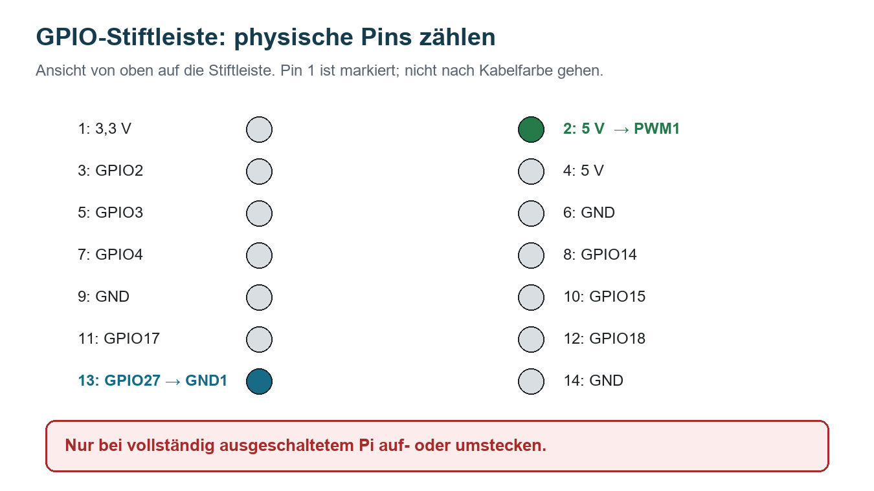
Relevant sind ausschließlich der physische Pin 2 und der physische Pin 13.
Pin-Nummern
„Pin 13“ bedeutet die physische Position auf der 40-poligen Stiftleiste. Nicht mit GPIO13 verwechseln: verwendet wird GPIO27.

3.3 Klemmen am MOSFET-Modul
Klemme | Dort anschließen | Bedeutung
PWM1 | Pi Pin 2 (5 V) | Versorgung des optisch getrennten Steuereingangs
GND1 | Pi Pin 13 (GPIO27) | Aktiv-LOW-Steuerung von Kanal 1
DC+ | 12-V-Netzteil Plus | Positive Lastversorgung
DC- | 12-V-Netzteil Minus | Negative Lastversorgung
OUT1+ | Magnetschloss Plus | Durchverbundener positiver Ausgang
OUT1- | Magnetschloss Minus | Vom MOSFET geschalteter Minusausgang

4. microSD-Karte mit Raspberry Pi Imager erstellen
Achtung - Datenverlust
Beim Schreiben wird die ausgewählte SD-Karte vollständig gelöscht. Wenn mehrere USB-Laufwerke angeschlossen sind, diese vorher entfernen.

4.1 Benötigte Dateien
Datei/Programm | Verwendung
nexor-pi-door-v0.1.1-2026-08-08.img.xz | Fertiges Projekt-Image; nicht entpacken
Raspberry Pi Imager | Kostenloses Schreibprogramm von raspberrypi.com/software
microSD-Karte | Mindestens 16 GB; wird vollständig überschrieben

4.2 Schritt für Schritt
- Raspberry Pi Imager von https://www.raspberrypi.com/software/ herunterladen und auf dem Windows-, macOS- oder Linux-Computer installieren.
- microSD-Karte in den Kartenleser des Computers stecken.
- Raspberry Pi Imager öffnen. Falls „Gerät wählen“ angezeigt wird, Raspberry Pi Zero auswählen.
- Bei „Betriebssystem wählen“ ganz nach unten gehen und „Eigenes Image verwenden“ bzw. „Use custom“ wählen.
- Die Datei nexor-pi-door-v0.1.1-2026-08-08.img.xz auswählen. Die Datei nicht vorher entpacken.
- Bei „Speicher wählen“ die microSD-Karte anhand ihrer Größe auswählen. Unbedingt prüfen, dass es die richtige Karte ist.
- Auf „Weiter“ klicken. Wenn Einstellungen/OS-Anpassungen angeboten werden, „Nein“ oder „Keine Einstellungen anwenden“ wählen. Kein WLAN, keinen Benutzer und kein SSH einrichten.
- Das Löschen bestätigen und warten, bis Schreiben und Überprüfung vollständig abgeschlossen sind.
- Imager schließen und die microSD-Karte über „Auswerfen“ sicher vom Computer entfernen.
Kontrollwert für Techniker
SHA-256 des freigegebenen Images: 01a0edf74fc491a46411595a6fe67124f580b47a9f0b13b6a5bc774566c41bc0

5. Erster Start
- Prüfen, dass beide Netzteile ausgesteckt sind.
- Geflashte microSD-Karte in den ausgeschalteten Raspberry Pi schieben.
- OTG-Hub und NFC-Leser anschließen. GPIO-Leitungen und alle MOSFET-Klemmen noch einmal mit Kapitel 3 vergleichen.
- Zuerst nur das 5-V-Netzteil am Pi anschließen. Etwa 90 Sekunden warten.
- Danach das 12-V-Netzteil einstecken. Das Magnetschloss muss jetzt anziehen und die Tür verriegeln.
- Einen NFC-Token kurz an den Leser halten und anschließend wieder entfernen. Das Schloss muss sofort lösen.
- Nach 30 Sekunden muss das Schloss wieder anziehen.
- Den Test noch zweimal wiederholen. Den Token zwischen den Tests vollständig vom Leser wegnehmen.
Kein Bildschirm erforderlich
Das Image startet automatisch. Es erscheint kein Einrichtungsassistent. WLAN, Bluetooth und Fernzugriff sind deaktiviert.

6. Bedienung im Alltag
Aktion | Erwartetes Verhalten
System einschalten | Nach dem Start ist das Magnetschloss bestromt und die Tür verriegelt.
NFC-Token auflegen | Schloss wird 30 Sekunden stromlos; die Tür kann geöffnet werden.
Token liegen lassen | Es erfolgt keine zweite Öffnung. Token entfernen und erneut auflegen.
30 Sekunden abgelaufen | Schloss wird wieder bestromt und verriegelt.
5 V oder 12 V fällt aus | Magnetschloss wird stromlos und entriegelt.
Notentriegelung betätigen | 12-V-Schlossversorgung wird direkt unterbrochen.

7. Fehler finden
Vor jeder Kontrolle
Beide Netzteile ausstecken. Erst danach Kabel oder Schraubklemmen berühren.
Problem | Kontrolle und Lösung
Pi zeigt keine Aktivität | 5-V-Netzteil und Pi-Stromanschluss prüfen. Nicht den OTG-Datenport als Stromanschluss verwenden.
Schloss zieht nie an | 12-V-Steckdose, Netzteil, Sicherung/Not-Aus, Polarität an DC+/DC- sowie OUT1+/OUT1- prüfen.
IN1-LED am MOSFET bleibt aus | Leitungen Pin 2→PWM1 und Pin 13→GND1 prüfen. Keine zusätzliche GND-Leitung verwenden.
NFC bewirkt nichts | 90 Sekunden nach Start warten; Leser am OTG-Hub neu einstecken; einen anderen kompatiblen Token testen.
Nur der erste NFC-Test klappt | Token nach der Öffnung vollständig entfernen und erst dann erneut auflegen.
Schloss öffnet, verriegelt aber nicht wieder | Mindestens 30 Sekunden warten; 12-V-Versorgung und Schraubklemmen prüfen.
SD-Karte startet nicht | Image erneut mit Imager schreiben; dabei keine OS-Anpassungen aktivieren und v0.1.1 verwenden.
Kabel oder Modul werden warm | Sofort beide Netzteile trennen und die Installation von einer Fachperson prüfen lassen.

8. Wartung und Wiederherstellung
- Monatlich NFC-Öffnung, 30-Sekunden-Rückkehr und Notentriegelung testen.
- Schraubklemmen, Zugentlastung und Kabel auf festen Sitz oder Beschädigung prüfen - immer stromlos.
- Eine zweite, bereits getestete SD-Karte als beschriftete Reserve aufbewahren.
- Bei Softwareproblemen die SD-Karte mit demselben freigegebenen Image neu flashen. Es gibt keine Kundendaten, die vorher gesichert werden müssen.
- Nur ausdrücklich freigegebene, versionierte Images verwenden.

